Jolsvai András
Az élet jön tovább

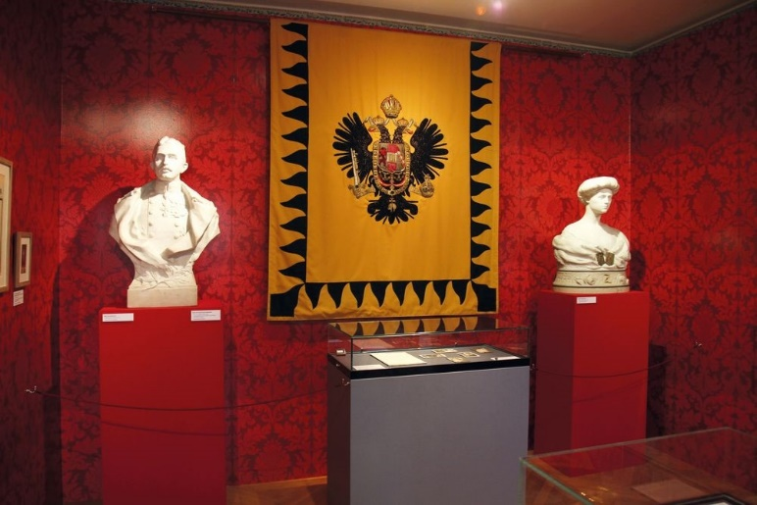
Törés és folytonosság – legalább a címmel nincs gondunk ezúttal. A bécsi Hofmobiliendepot (Andreasgasse, belefut a Mariahilferbe, el se lehet kerülni) idei ideiglenes (direkt volt) kiállítása ezzel a címmel keresi a választ arra a kérdés-re, hogy mi történt a császár-sággal a császár nélkül. Érthetőbben: hogyan folytatódott a hétköznapi élet a Habsburgok trónfosztása után az akkor éppen fénytelen császár-városban? Hiszen attól, hogy nem volt többé uralkodóház, még ott állt az uralkodó háza, sőt házai, fényes palotái, ott voltak értékes tárgyai, lovai, kutyái, festményei, és ott dolgoztak – vagy dolgoztak volna – mindazok, akik ezt a méretes masinériát működtették: az inasok, lovászok, étek-fogók, kertészek, szobalányok, titkárok, segédtisztek és lakájok: abban az időben az udvar volt a legnagyobb munkáltató az egész birodalomban – közvetlenül mintegy harmincezer ember dolgozott intézményeiben.
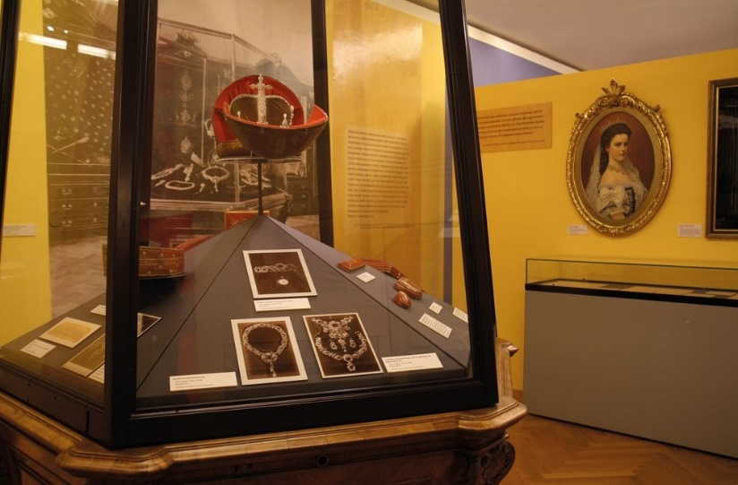
És aztán tovább sorjáznak a kérdések. Hogy miképpen különíthető el, sőt, hogy elkülöníthető-e egyáltalán az állami és magánvagyon? Hiszen a trónvesztés nem járt automatikusan vagyon-vesztéssel, arról nem is be-szélve, hogy a Habsburg-háznak nemcsak uralkodói voltak, hanem megannyi fő-és mellékága, hercegek és grófok garmada, akik szintén paloták és kasté-lyok sorát lakták, csodás művészeti gyűjtemények birtokában voltak, – melyek egy részét, kegyes jókedvükben, mondjuk, már látogathatóvá tették a nagyközönség számára is, de attól még a magukénak érezték.
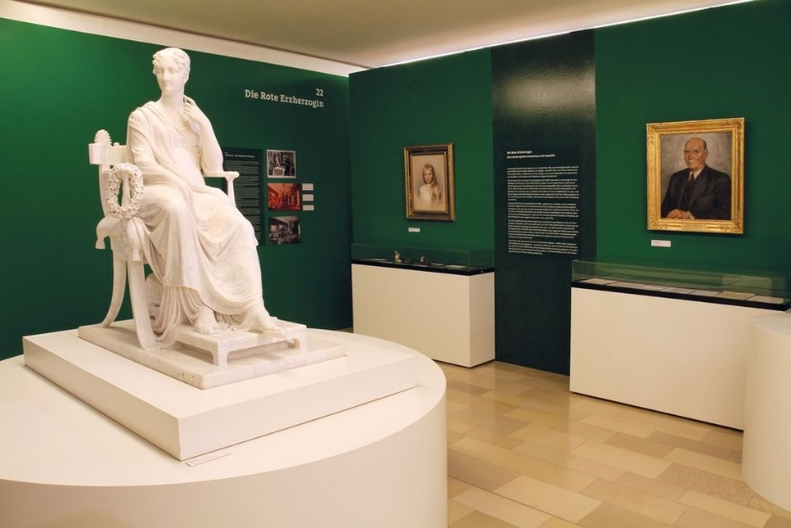
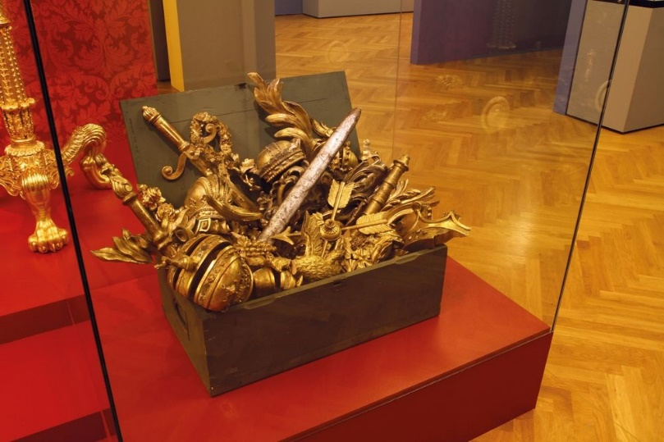
Remélem, önök is látják már, hogy itt csak az alapkérdést kellett helyesen föltenni, a többi már jött magától. Hiszen a végeredményt tudjuk: a „császárság” vagyona legjelentősebb részben állami tulajdonba került (maradt), de a köztársaság igyekezett egyben tartani ezt a vagyont, igaz, megváltozott funkciókkal. Hogy ez a törekvés milyen remekül sikerült, arról mindenki, aki Bécsben jár, a saját szemével meggyőződhet. Elég végig-sétálni a Hofburg termeiben, a schönbrunni kastélyban, a Belvederében vagy a város körüli vadászkastélyokban. Hogy ma már az idegen-forgalom az osztrák főváros igazi húzóágazata, és benne a legnagyobb vonzerőt a trónfosztott császári ház bútorai és ruhái, edényei és könyvei, aranytárgyai és történetei jelentik, ez nem lehet kétséges. De ami ma, száz évvel az események után szinte már természetes, egyáltalán nem volt az a maga korában. Bécs lerongyolódott és éhezett, és kisebb gondja is nagyobb volt annál, hogy milyen sorsra jut az Albertina páratlan grafikai gyűjteménye. Valós veszély volt, hogy a felgyülemlett feszültség végül az elkergetett császár jelképei ellen fordul, és az éhező tömegek tűzifát csinálnak a trónszékből, ezúttal a szó szoros értelmében. Hogy mindez nem történt meg, az – derül ki ebből a kiváló tárlatból – sok-sok mindenen múlott. Véletleneken, például. Vagy egymást kioltó erőfeszí-téseken. De legfőképpen embereken: jogászokon, múzeumigazgatókon, polgármestereken és egy-kori inasokon. Akik tovább láttak az orruknál, és jól tudták, hogy azt a páratlan értéket, melyet a császári ház évszázadok alatt fel-halmozott, nem szabad elherdálni, elpocsékolni, szétszedni. És politikuso-kon, akik erre a döntésre 1919-ben, 1920-ban rábólintottak, pedig akkoriban nem növelték vele népszerűségüket.
Rajtuk (is) múlott, hogy Bécs mára olyan lakható, szerethető, látogatható város lett. Előttük tiszteleg ez a kiállítás, remek kérdésfelvetésekkel, gazdag tárgyi és dokumentumanyaggal, unikális fotókkal. Végigkövethetjük a császári ház tagjainak és a császári vagyon legfontosabb részeinek sorsát. (Közöttük egyedi históriákkal, mint a már említett Albertina-gyűjtemény vagy a trieszti Miramar-kastély, melyek minden kétséget kizáróan magántulajdonban voltak, mégis – különböző okokból – állami tulajdonba kerültek: igaz, két külön államéba.) Aki végignézi ezt a különleges tárlatot, elgondolkodhat azon is, mi mindennel jár egy birodalom (rezsim, kurzus, stb.) bukása.
Fotó: Hofmobiliendepot – szerkesztő: Tanyi Adrienne

